Südtirols Skigebiete erfinden sich neu und vergessen dabei die Umwelt nicht
Kleine und grosse Innovationen in den Skigebieten mit kleinen und grossen Massnahmen für mehr Umweltbewusstsein und Nachhaltigkeit.
Bern, im Oktober 2022. Die Skigebiete im Südtirol erneuern sich Jahr für Jahr – dabei achten sie darauf, der Umwelt vermehrte Aufmerksamkeit zu schenken: Von kleinen Schritten und Massnahmen über die Nutzung erneuerbarer Energie bis hin zu grossen Veränderungen wie beim Skigebiet Carezza, das sich dem Klimaneutralitätsbündnis 2025 angeschlossen hat. Die Skigebiete Südtirols haben noch einen weiten Weg vor sich. Sie sind indes überzeugt, dass jeder Schritt Richtung Nachhaltigkeit richtig und wichtig ist.
Neue schwarze Piste am Kronplatz: ab kommender Saison wird neben der Erta-Weltcupstrecke eine neue Skipiste in Betrieb genommen, die auch als Trainingsstrecke dient. Nebst technischen Innovationen auf der Piste wie die hochmoderne und leistungsfähige Kabinenbahn Olang 1 + 2 trifft der Kronplatz Massnahmen zur Energiespeicherung für mehr Nachhaltigkeit: Ein kleines Fernheizwerk unter dem Museum für Bergfotografie LUMEN versorgt mehrere Hütten mit Energie. Seit einigen Jahren wird auch die Energie der Riedbahn genutzt zur Beheizung der Herzl-Alm-Hütte. «Waste collection» am Kronplatz: Auch kleine Dinge können den Unterschied machen; der Kronpatz führt auch kleinere Massnahmen im Bereich Abfallsammlung ein und nimmt ab diesem Jahr eine Pistenraupe für die Müllabfuhr in Betrieb, damit nicht mehr jede Hütte ihren Abfall mit dem eigenen Schneemobil ins Tal bringt. Zwei bis dreimal pro Woche sammelt die mit einer Müllpresse ausgestattete Maschine den Abfall ein, trennt ihn bereits auf der Pistenraupe in Bio- und Restmüll und bringt ihn schliesslich zu einer Sammelstelle zur Verarbeitung.
Das Ahrntal erhält seinen ersten 8er-Sessellift: Nach 30 Jahren wird die Liftanlage «Seenock» am Speikboden erneuert durch einen 8er-Sessellift, welcher sich auszeichnet durch Innovation, Komfort und die höchste Beförderungskapazität im gesamten Gebiet. Die leistungsfähige Aufstiegsanlage punktet mit Premium Sesseln mit Sitzheizung, Wetterschutzhauben und kinderfreundlichem Einstiegsband, welches sich je nach Grösse der Kinder hebt oder senkt. Skiworld Ahrntal ergreift Umweltschutzmassnahmen: Am Speikboden kann der Speichersee zur Gänze mit Schmelzwasser befüllt werden – durch die Inbetriebnahme auf über 2000 Metern entsteht ein natürlicher Druck, um die Schneekanonen energiereduziert anzutreiben. Sämtliche Pistengeräte verfügen über ein Schneetiefenmessungssystem, damit bei der Produktion von technischem Schnee der Verbrauch von Wasser und Energie sowie bei der Pistenpräparierung Treibstoff reduziert wird.
Neuer 6er-Sessellift Campanil in Obereggen: Die neue leistungsfähige Aufstiegsanlage schafft die Verbindung Obereggen/Pampeago im Vergleich zur früheren Bahn in nur 1:40 Minuten doppelt so schnell. Mit «Zanggen II» steht ab Winter 2022/23 zudem eine neue Pistenvariante zur Verfügung – ideal für Sportler als Trainingsmöglichkeit und für zusätzlichen Skispass. Bewahrung einer intakten Umwelt als zentraler Aspekt: In Obereggen ist man sich des Wertes und der Schönheit der Natur bewusst und engagiert sich schon seit der Gründung vor 50 Jahren für den Schutz dieser einmaligen Landschaft beim Latemar. Etwa mit einer eigenen Biomasse-Fernheizanlage, welche über 500‘000 Liter Heizöl pro Jahr einspart. Oder mit einem ISO-zertifizierten Umweltmanagementsystem. Die Berghütte Oberholz ist ein optischer Blickfang; sie überzeugt nicht nur durch zeitgenössische Architektur, sondern auch durch ihre Energieeffizienz dank Geothermie. Jeweils Dienstags im Februar und März können die Gäste bei einer Bretteljause die Atmosphäre geniessen und mehr dazu erfahren.
Saisonneuheit Seiser Alm/Gröden: Die neue 6er-Sesselbahn Spitzbühl überzeugt durch Wetterschutzhauben, Sitzheizung für mehr Komfort, verkürzte Fahrzeit und erhöhte Beförderungskapazität. Ökostrom und Landschaftsschutz: Alle Anlagen auf der Seiser Alm werden elektrisch betrieben; sowohl bei den Aufstiegsanlagen als auch bei der Beschneiung kommt ausschliesslich zertifizierter grüner Strom aus Südtiroler Wasserkraft zum Einsatz. Zum Schutz des natürlichen Landschaftsbildes werden die Stationen von Liftanlagen so gut als möglich in die Umgebung eingebettet. Gröden sensibilisiert: Die faszinierenden Dolomiten sind nicht nur Geschenk, sondern vor allem auch Verpflichtung. RESPECT THE DOLOMITES sensibilisiert daher Menschen – Einwohner wie auch Gäste – für einen angemessenen Verhaltenskodex. Die Initiative organisiert auch Veranstaltungen und Events zur Förderung der Nachhaltigkeit im Tal.
Rosskopf baut neue Bergbahn: Pünktlich zur Wintersaison 2022 wird die 35-jährige Bergbahn ersetzt und die neue Rosskopfbahn eröffnet. Neben der neuen 10er-Gondelbahn werden auch die Tal- und Bergstation erneuert. Umweltverträgliche Anreise: Die Talstation der neuen Bahn ist nur wenige Gehminuten vom Zentrum Sterzings entfernt. Der Rosskopf profitiert von einer ausgezeichneten Lage - durch die Zentrumsnähe und den nahegelegenen Bahnhof ist die Bahn zu Fuss bestens erreichbar und eine Anreise mit öffentlichen Verkehrsmitteln lohnt sich.
Neue Kabinenbahn Naifjoch im Skigebiet Meran 2000: Zur Wintersaison nimmt die neue 10er Kabinenbahn ihren Betrieb auf. Die moderne Aufstiegsanlage ersetzt den 30 Jahre alten Sessellift Piffing und sieht eine Mittelstation mit begehbarer Dachterrasse mit 360-Grad-Blick vor. Die Naifjochpiste wird reaktiviert und parallel dazu soll der bestehende Skiweg so modelliert werden, dass die Aufstiegsanlagen am Piffinger Köpfl mühelos zu erreichen sind. Landschaftsschutz: Die landschaftsschonende Einbindung der Mittelstation war ein zentrales Anliegen des architektonischen Planungswettbewerbs. Das unmittelbare Umfeld sollte unter achtsamer Einbeziehung der Naturlandschaft gestaltet werden, damit sich die neue Station harmonisch in die bestehende Naturlandschaft eingliedert.
Carezza Dolomites – wie genau funktioniert ein Klimaskigebiet? Schneepionier Georg Eisath baute vor 40 Jahren die ersten Südtiroler Schneekanonen, heute ist der TechnoAlpin-Gründer ein Liftbetreiber mit grünem Herz. Bei einer geführten Tour auf Skiern gewährt er Einblick ins Innere des Klimaskigebiets Carezza Dolomites. Von der Moseralm geht es zur Pumpstation der Speicherbecken, um dort mehr über energieeffiziente Beschneiung und innovative Pistenpräparierung zu erfahren. Unterwegs auf den Pisten erläutert er weitere Massnahmen des grünen Skigebiets, das seit 2019 Partner des Klimaneutralitätsbündnisses 2025 ist.

NEUERÖFFNUNGEN WINTER 2022/23
AMA STAY neues Hotelkonzept für Workation in San Vigilio, www.ama-stay.com
Hotel Familiamus, 5-Sterne-Familienhotel in Meransen, www.familiamus.com
Movi Family Apart Hotel für die glückliche Familienauszeit, Corvara, www.movifamily.it
Badia Hill, das Hotel für Bonvivants in Badia, www.badiahill.com
Rifugio Crëp de Munt Berghütte komplett neu aufgebaut, www.crepdemunt.it
Amus Chalets, Luxuschalets in Rasun/Anterselva, www.amus-chalets.com
Ariane’s Guesthouse, luxuriöse Studios in Sexten, www.arianes-guesthouse.com
B&B Rousa, Historische Mauern neu interpretiert in Oberrasen, www.rousa.it
MY DAUM neu gebautes Mountain Hideaway in Deutschnofen, www.mydaum.it

NACHHALTIG iNS Südtirol REISEN
Kein Verkehrsmittel ist grüner als die Bahn, um ins Südtirol zu kommen. Dank der zahlreichen Zugsverbindungen ist die Anreise mit der Bahn auch praktisch und bequem. In der Region selbst bieten moderne und gut vernetzte Regionalzüge nahtlose Anschlüsse zu den weiteren Zielorten. Mit dem Südtirol Guest Pass oder der Mobilcard erhalten Gäste unbegrenzten Zugang zum gesamten öffentlichen Nahverkehr. Mehr dazu unter: www.suedtirol.info/anreise/mit-dem-zug

Über Südtirol
Südtirol ist ein Land voller Kontraste. Die nördlichste Provinz Italiens vereint alpine Bodenständigkeit mit mediterraner Lebensart und 300 Sonnentagen im Jahr, Liebe zur Natur mit kultureller Vielfalt, gelebte Traditionen mit Mut zur Innovation. Herzhafte Knödel stehen neben raffinierten Pastagerichten auf der Karte, zum Frühstück gibt’s jeden Tag eine andere Pistenabfahrt und am Abend den Aperitif unter Palmen. Die Bestellung erfolgt auf Deutsch, während die Tischnachbarn klangvoll italienisch sprechen. Das Lebensgefühl spiegelt die kontrastreiche Landschaft wider: Sanfte Kulturlandschaften mit Weinreben oder Apfelgärten stehen Wäldern aus Latschenkiefern oder schroffen Felsen gegenüber und das spektakulärste Naturschauspiel präsentiert sich auf der schönsten Freilichtbühne der Alpen, dem Unesco-Welterbe Dolomiten.

WEITERFÜHRENDE LINKS
Facebook: www.facebook.com/altoadige.suedtirol #Suedtirol
Instagram: www.instagram.com/visitsouthtyrol @visitsouthtyrol #Suedtirol
Twitter: twitter.com/suedtirol_info #Suedtirol
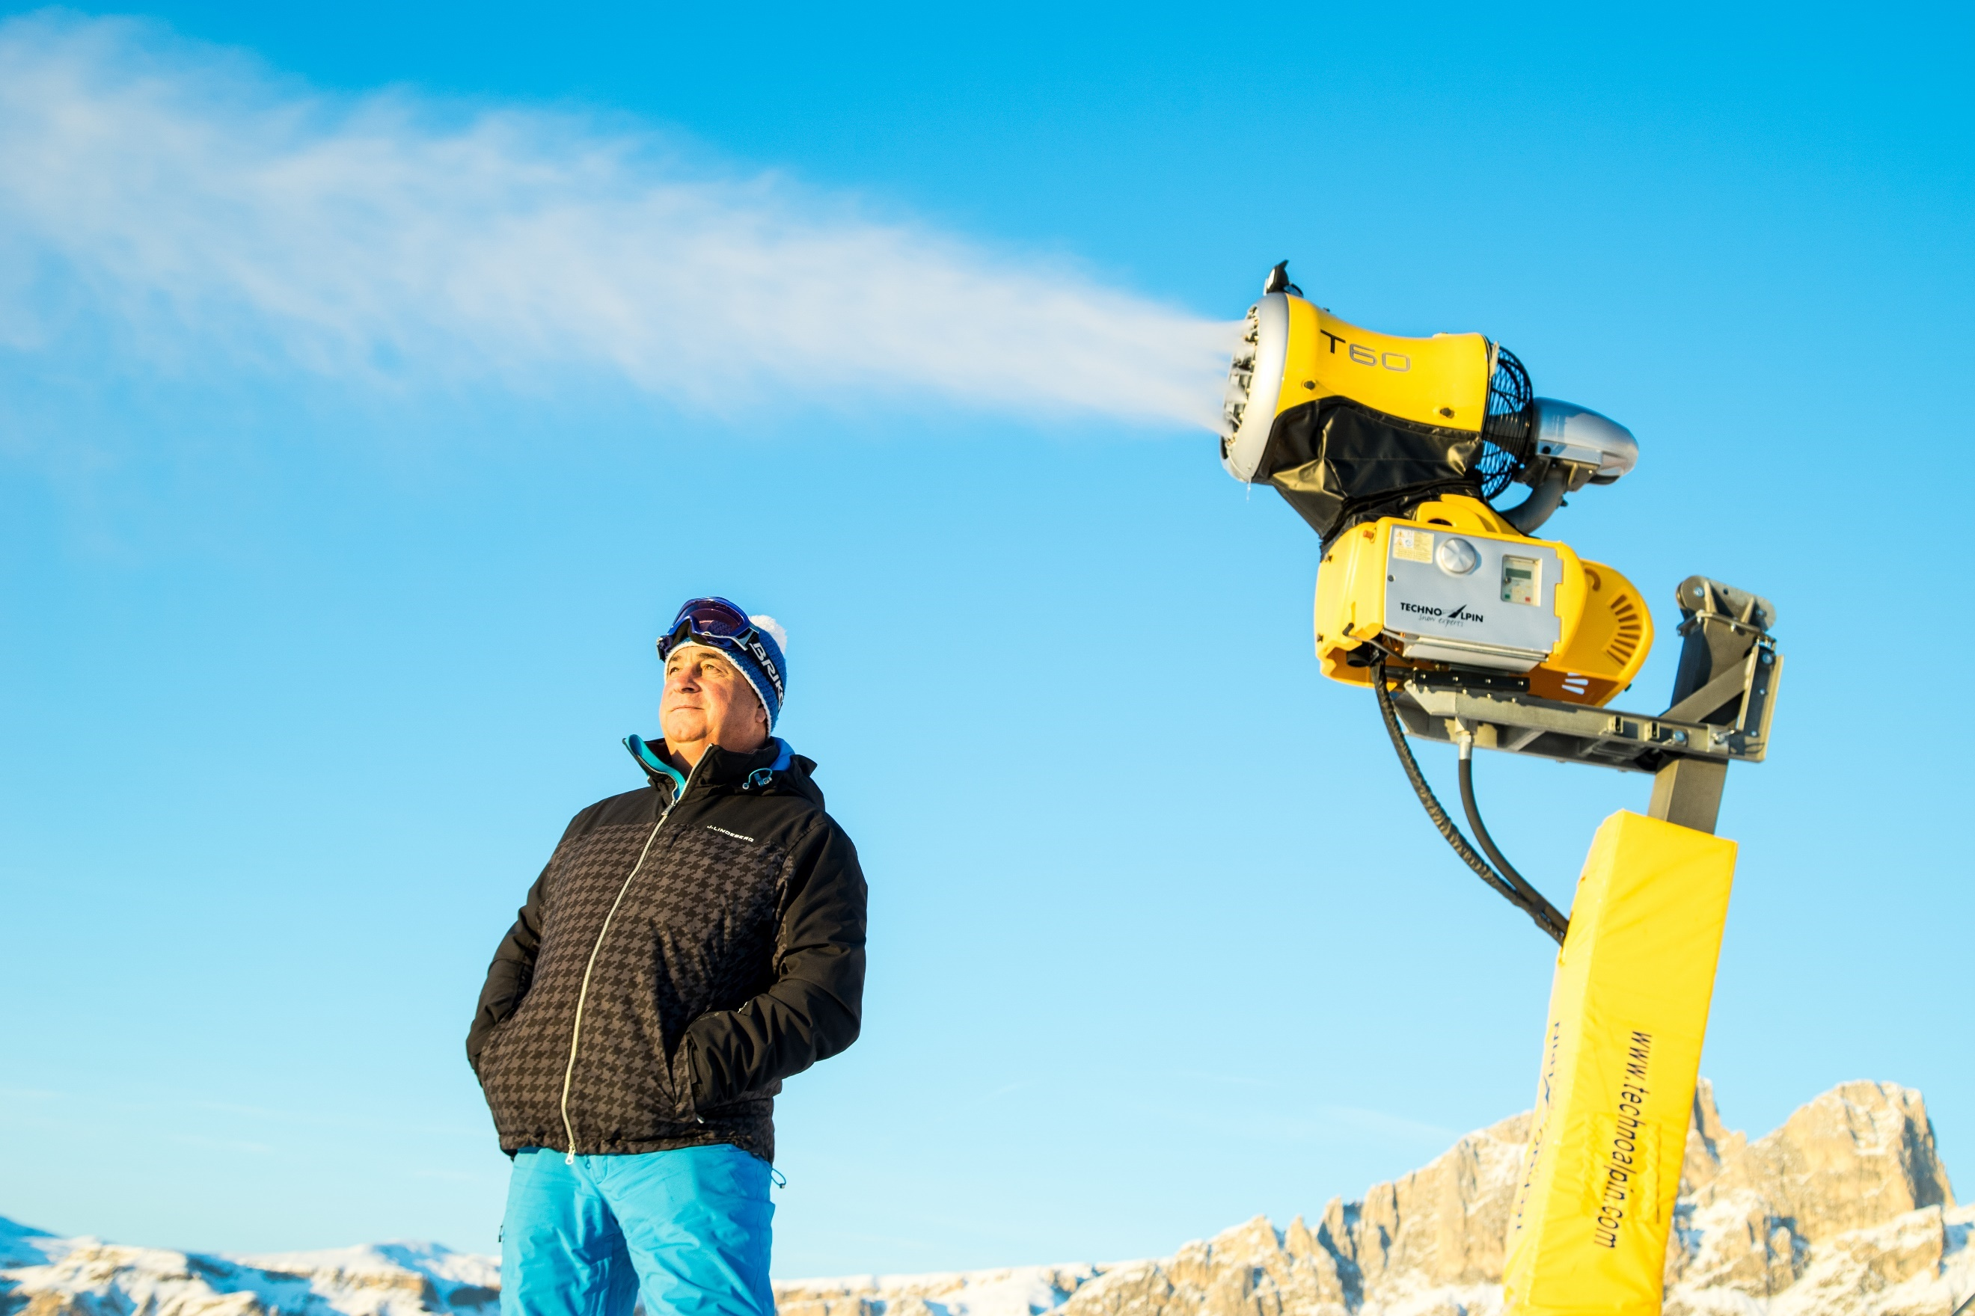
Carezza Dolomites_Georg-Eisath©Storyteller Labs
Weitere Bilder in High Resolution zum Download

PRESSEKONTAKT
IDM Südtirol - Alto Adige
Norman Libardoni
PR Schweiz
Schlachthofstrasse 73 / Via del Macello, 73
I-39100 Bozen / Bolzano
T +39 0471 094 103
norman.libardoni@idm-suedtirol.com
suedtirol.info/de

PR AGENTUR Schweiz
Gretz Communications AG
Gere Gretz und Ursula Krebs
Zähringerstrasse 16, 3012 Bern
T +41 31 300 30 70
info@gretzcom.ch

